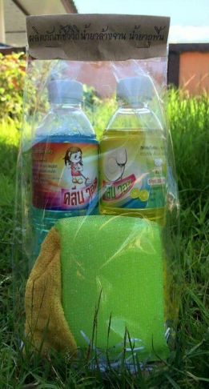
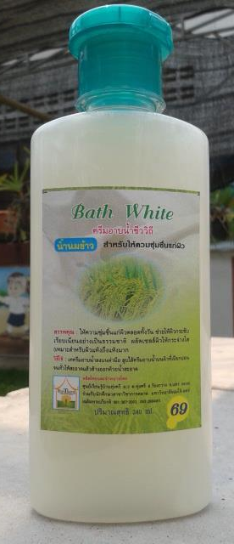
1. ครีมอาบน้ำชีววิถีกลิ่น น้ำนมข้าว
ส่วนผสม :
1. หัวสบู่เหลว 1 กิโลกรัม
2. หัวน้ำหอม 15 ซีซี(กลิ่นน้ำนมข้าว)
3. สารกันเสีย 2 กรัม
4. น้ำสะอาด 1-2 ขีด (สำหรับละลายสารกันเสีย)
วิธีทำ
1. นำสารกันเสีย 2 กรัม มาผสมกับน้ำ 1-2 ขีด คนให้ละลาย
2. นำสารกันเสียที่ละลายน้ำแล้วมาผสมกับหัวสบู่ คนให้เข้ากัน
3. เติมน้ำหอม คนให้เข้ากัน บรรจุขวด
สรรพคุณ : ให้ความชุ่มชื่นแกผิวตลอดทั้งวัน ช่วยให้ผิวกระชับ เรียบเนียนอย่างเป็นธรรมชาติ ผลัดเซลล์ผิวให้กระจ่างใส (เหมาะสำหรับผิวแห้งถึงแห้งมาก)
วิธีใช้: เทครีมสมุนไพรขมิ้นลงบนฝ่ามือ ลูบไล้ให้เกิดฟองครีม ให้ทั่วผิวกาย แล้วล้างออก
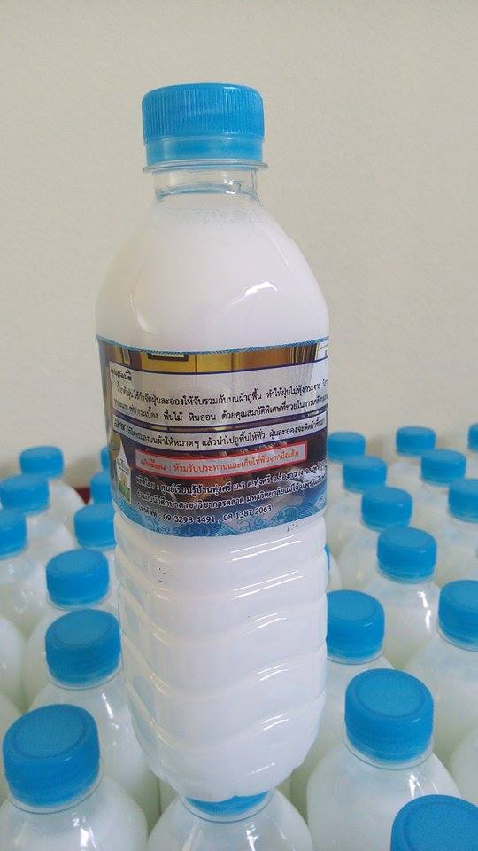
***หมายเหตุ ถ้าต้องการให้มีสีสัน ก็สามารถเติมสีเล็กน้อยให้ดูสวยงาม (ใช้สีธรรมชาติ)
2. น้ำยาล้างจาน  ส่วนผสม  1. RAS(อาร์ เอ เอส ) 1 กิโลกรัม  2. N70 500 กรัม  3. หัวน้ำหอมกลิ่นมะนาว 25 ซีซี  4. น้ำสะอาด 5 ลิตร  5. ผงข้น(เกลือ) 100 กรัม | น้ำยาดันฝุ่น  ส่วนผสม  - ซิลิโคลน อีมัลชั่น1 ก.ก.  - น้ำหอม MARIN 10 ซีซี  - PG (พีจี) 100 กรัม  - แอลกอฮอล์ ½ ปอนด์  - น้ำสะอาด 2.7 ก.ก.
วิธีทำ  1.นำส่วนผสมที่ 1 และ 2 กวนให้เข้ากันโดยใช้ไม้พาย กวนไปในทางเดียวกัน  2. ค่อยๆเติมน้ำทีละน้อยคนไปเรื่อยๆ จนครบ 5 ลิตร คนจนละลาย  3. เติมผงข้นไปทีละน้อย คนไปเรื่อยๆ จนผงข้นหมด  4. เติมหัวน้ำหอมและสีลงไป คนเรื่อยๆ จนเข้ากันดี ตั้งทิ้งไว้จนหมดฟองจึงค่อยบรรจุขวด  *ผงข้น(เกลือ) อาจใส่ลงไปในขั้นตอนที่ 1 เลยก็ได้ (ก่อนเติมน้ำ) จะทำให้ N70 ละลายง่ายขึ้น | วิธีทำ  1. นำน้ำหอมและPG ผสมให้เข้ากัน  2. เทซิลิโคนผสมเข้ากับส่วนผสมในข้อ 1  3. เติมน้ำลงไปแล้วคนให้เข้ากัน (ประมาณ 8-10 ลิตร)  4. เติมแอลกอฮอล์ลงไป คนให้เข้ากันแล้วนำไปใช้ได้

ผลิตภัณฑ์มาร์ทุ่ง สาขาการตลาด มหาวิทยาลัยแม่โจ้-แพร่ เฉลิมพระเกียรติ ร่วมกับ วิสาหกิจชุมชนบ้านทุ่งศรี ต.ทุ่งศรี อ.ร้องกวาง จ.แพร่ โทร. 0932984491 (อ.น้ำฝน รักประยูร)

